Einweihung des ersten fest verbauten Reinraums am FAULHABER Standort Schönaich
Neue Produktionsmöglichkeiten von Antrieben für die Medizintechnik
Am 13. September wurde der neue Reinraum am FAULHABER Hauptstandort in Anwesenheit der Geschäftsführung sowie der Projektverantwortlichen enthüllt und vorgestellt. Auf 90 m² Produktionsfläche werden künftig Produkte für den Medizintechnik- und Pharmabereich unter speziellen Bedingungen angefertigt. Die Reinraumproduktion beginnt Mitte des kommenden Jahres.
Der Markt der Medizintechnik wird ständig von neuen Trends geprägt und stellt darüber hinaus besondere Anforderungen an die Qualität und Reinheit der zum Einsatz kommenden Antriebe. Um die Produktionskapazität von Antriebssystemen für diese Branche künftig auszubauen, hat FAULHABER am Hauptstandort Schönaich einen neuen Reinraum installiert, der nun enthüllt wurde. Die dort ab 2024 gefertigten Antriebe erfüllen die speziellen Anforderungen der Medizinbranche und können in verschiedensten Bereichen der Medizintechnik und Pharmaindustrie eingesetzt werden.
Der neue Reinraum misst 125 m², davon sind 90 m² reine Produktionsfläche, umgeben von Schleusen für Personal und Material, die den Erhalt der Reinraumbedingungen sicherstellen. „Unser Reinraum wird nach ISO-Klasse 7 zertifiziert, das heißt die zugelassene Konzentration von Raumluftpartikeln ist beschränkt und eine mikrobiologische Verunreinigung der Luft wird limitiert“, erklärt Andreas Melzer, Leiter des Bereichs Safety, Facility & Maintenance bei FAULHABER. Dies wird durch einen 25-fachen Luftwechsel pro Stunde gewährleistet, was bedeutet dass die Raumluft etwa alle zweieinhalb Minuten komplett ausgetauscht wird. Der Vergleich mit drei bis vier Luftwechseln pro Stunde in anderen Bereichen der Produktion, wo keine Reinraumbedingungen herrschen, verdeutlicht die Leistung der Belüftungsanlage für den neuen Reinraum.
Die Errichtungszeit des neuen Produktionsbereichs belief sich auf sieben Monate. Die Bauarbeiten fanden umgeben von einer Staubschutzwand statt, um den laufenden Produktionsbetrieb nicht zu beeinträchtigen. Am 13. September 2023 fand die Eröffnung des neuen Reinraums unter Anwesenheit des Projektteams sowie der Geschäftsführer Lutz Braun, Dr. Udo Haberland und Hubert Renner statt.
Für FAULHABER bedeutet der neu errichtete Bereich eine Erweiterung der Reinraumkapazitäten, da der Standort Schönaich bereits seit 2021 über ein Reinraumzelt für Produkte aus der Halbleiterindustrie verfügt. „Der erste fest verbaute Reinraum am Standort ist dennoch absolutes Neuland und sehr spannend für uns“, freut sich Melzer. Die Inbetriebnahme ist für Mitte des Jahres 2024 geplant, dann wird es ein festes Stammpersonal aus FAULHABER-Mitarbeitern geben, das für die Arbeit im Reinraum geschult und ausgestattet ist und in erster Linie dort tätig sein wird. Bis es soweit ist, stehen noch weitere Arbeitsschritte wie die Innenausstattung des Raums mit Arbeitsplätzen und Equipment sowie die Anbindung der Reinigungsanlage an die Materialschleuse an. So wird sichergestellt, dass alle zum Einsatz kommenden Komponenten den Reinraumanforderungen entsprechen.
Dank des modularen Aufbaus des neuen FAULHABER Reinraums ist auch ein weiterer Ausbau der Produktionskapazitäten auf diesem Gebiet in Zukunft möglich.

 | 433 Wörter / 3.285 Zeichen
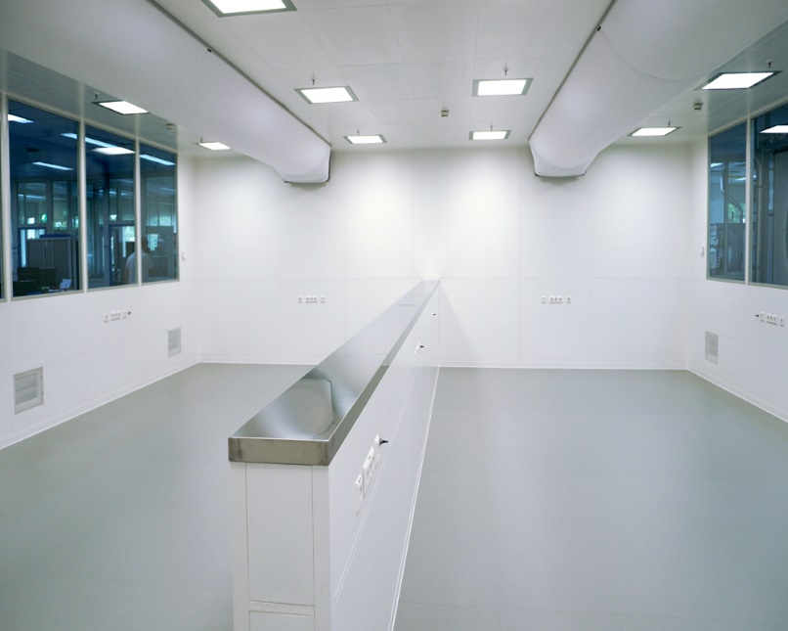 | Einweihung des ersten fest verbauten Reinraums am FAULHABER Standort Schönaich © FAULHABER

Pressekontakt (Deutschland + International)  Dr. Fritz Faulhaber GmbH & Co. KG  Kristina Wolff – Marketing  Faulhaberstraße 1 · 71101 Schönaich  Deutschland  T +49 7031 638-148 · F +49 7031 638-8148  redaktion@faulhaber.com | Pressekontakt (Schweiz)  FAULHABER SA  Ann-Kristin Hage-Ripamonti – Marketing  6980 Croglio  Schweiz  T +41 91 61 13 239 · F +41 91 611 31 10  marketing@faulhaber.ch

